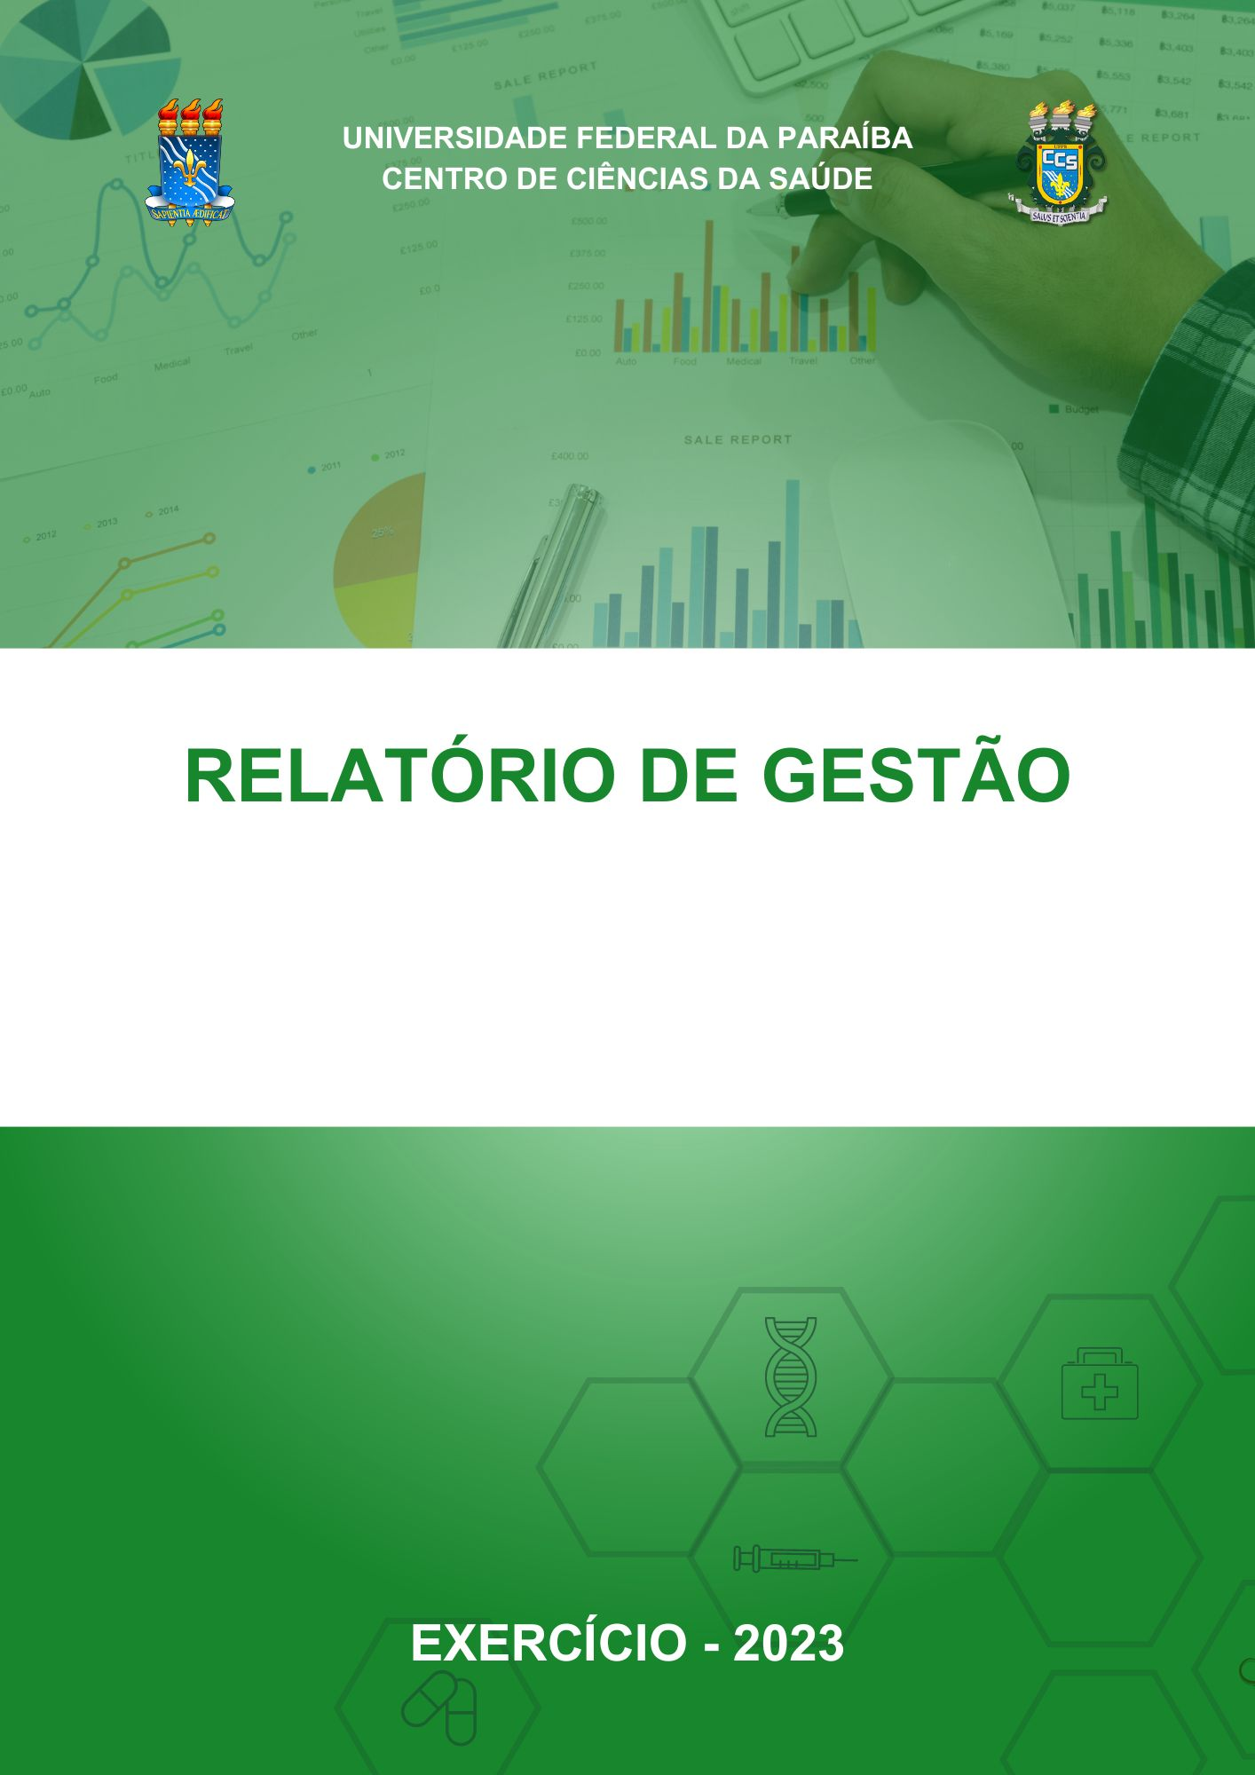

DEPARTAMENTO DE XXXXXX

APRESENTAÇÃO

Relatório de Gestão do exercício de 2023 visa apresentar aos órgãos de controle interno da UFPB a prestação de contas anual. O presente documento apresenta informações sobre dados acadêmicos e administrativos, além da prestação de contas do orçamento executado pelo [Departamento XXX], tendo como referência o exercício de 202X de acordo com as disposições nos termos do parágrafo único do art. 70 da Constituição Federal elaborado de acordo com as disposições, da Instrução Normativa TCU 84/2020 e Decisão Normativa TCU 187/2020.

João Pessoa, 2023.

DEPARTAMENTO DE XXXXXXXXXX

CHEFIA DEPARTAMENTAL

Prof. Dr. xxxxxxxx
Chefe

Prof. Dr. xxxxxxxxxx
Vice-Chefe

SECRETARIA

Xxxxxx

COMISSÕES DO DEPARTAMENTO

Comissão xxx
-Membros

CONTATOS DO DEPARTAMENTO

Ramal:
E-mail:
Site:
Rede Social:

Sumário

1. ESTRUTURA ORGANIZACIONAL 1
1.1 ÓRGÃOS DELIBERATIVOS 1
1.2 ÓRGÃOS EXECUTIVOS 1
1.3 GESTORES 1
1.4 LABORATÓRIOS DE PESQUISA E/OU PRÁTICAS PROFISSIONAIS 2
1.5 CLÍNICAS ESCOLAS OU SIMILARES 2
2. ORGANOGRAMA – DEPARTAMENTO 2
3. ESTRUTURA FÍSICA 2
3.1 SALAS DE AULAS (SOB A RESPONSABILIDADE DO DEPARTAMENTO) 2
3.2 SALA DE PROFESSOR 2
3.3 OUTROS AMBIENTES 3
4. GESTÃO PATRIMONIAL 3
4.1 BENS RECEBIDOS E RECOLHIDOS (MATERIAIS PERMANENTES) 3
4.2 SOLICITACOES DE ABERTURA DE PREGÃO ESPECÍFICO 3
5. RELAÇÕES E ORGANIZAÇÃO DE TRABALHO 3
5.1 CORPO DOCENTE DO DEPARTAMENTO 3
5.2 CORPO TÉCNICO-ADMINISTRATIVO 4
5.3 TERCEIRIZADOS 4
6. GESTÃO ACADÊMICA 4
6.1 ENSINO 4
6.2 PESQUISA 4
6.3 EXTENSÃO 5
7. PRINCIPAIS AÇÕES REALIZADAS NO ANO DE 2023 5
8. DESAFIOS E AÇÕES FUTURAS PARA O DEPARTAMENTO 6

ESTRUTURA ORGANIZACIONAL

A estrutura organizacional do Departamento de XXXXX envolve órgãos deliberativos e executivos, que são disciplinados pelo Estatuto, Regimento Geral da UFPB e Resoluções. Assim, assegura as competências e responsabilidades dos processos administrativos e acadêmicos.

1.1 ÓRGÃOS DELIBERATIVOS

- Colegiado Departamental é a primeira instância de deliberação em matéria administrativa, e acadêmica e científica no âmbito de sua atuação.

1.2 ÓRGÃOS EXECUTIVOS

A Chefia Departamental é o órgão executivo setorial responsável pela administração, fiscalização e coordenação das atividades, sendo constituído pelo Chefe e Vice-Chefe. Além disso, conta com o apoio das Comissões, Laboratórios e Clínicas Escolas.

1.3 GESTORES

Nome | Atribuição de Gestão | Função Atribuída
 | Chefe | FG
 | Vice-Chefe | FG
 | Ex.: Assessor de Departamento
 | Ex.: Coordenador de Monitoria
 | Ex.: Coordenador de Estágio
 | Ex.: Coordenador de Estágio em Farmácia Hospitalar
 | Ex.: Coordenador de Estágio em Análises Clínicas

1.4 LABORATÓRIOS DE PESQUISA E/OU PRÁTICAS PROFISSIONAIS

Laboratório | Coordenador | E-mail

1.5 CLÍNICAS ESCOLAS OU SIMILARES

Unidade | Responsável | Nº de consultas | Nº de procedimentos | Quantidade de pacientes atendidos
Ex.: Clínica Escola de Odontologia
Ex.: CIATOX

- ORGANOGRAMA – DEPARTAMENTO

[INSERIR ORGANOGRAMA DA UNIDADE]

ESTRUTURA FÍSICA

3.1 SALAS DE AULAS (SOB A RESPONSABILIDADE DO DEPARTAMENTO)

Ordem | Sala | Capacidade
1
2
3
4
5

  - SALA DE PROFESSOR

Ordem | Sala | Capacidade
1
2
3
4
5

3.3 OUTROS AMBIENTES

Ambiente | Quantidade | Capacidade
SALA DE ESTUDO OU SIMILAR
AUDITÓRIO
COPA DE SERVIDORES
BANHEIROS COLETIVOS
BANHEIROS INDIVIDUAIS
BANHEIRO PCD
INDICAR OUTROS SE HOUVER

- GESTÃO PATRIMONIAL

4.1 BENS RECEBIDOS E RECOLHIDOS (MATERIAIS PERMANENTES)

Bens | Sim | Não | Quantidade | Observação (processo/termo)
Bens Recebidos
Bens Recolhidos
Levantamento da unidade

4.2 SOLICITACOES DE ABERTURA DE PREGÃO ESPECÍFICO

Material | Processo | Observação
Consumo
Permanente
Serviço
Obs.: Material: Consumo ou Permanente

- RELAÇÕES E ORGANIZAÇÃO DE TRABALHO

5.1 CORPO DOCENTE DO DEPARTAMENTO

Titular | Associado | Adjunto | Assistente | Auxiliar | Doutorado | Mestrado | Especialização

5.2 CORPO TÉCNICO-ADMINISTRATIVO

Número de Técnico-Administrativos por Classe Funcional.
E | D | C | B | A

Número de Técnico-Administrativos por Nível de Escolaridade
Doutorado | Mestrado | Especialização | Graduação | E. Médio | E. Fundamental

5.3 TERCEIRIZADOS

Número de Terceirizados no Departamento
Almoxarife(a) | Porteiro(a) | Recepcionista | Auxiliar de Limpeza | Motorista | Zelador(a)

- GESTÃO ACADÊMICA

6.1 ENSINO

PROJETOS DE MONITORIA
Projeto | Disciplina | Coordenador | Possui Bolsa

6.2 PESQUISA

PROJETOS DE PESQUISA APROVADOS NO COLEGIADO DEPARTAMENTAL
Título | Projeto | Proponente | Data de aprovação
Projeto: Multicêntrico, TCC, Projeto Individual.

PROJETOS DE INICIAÇÃO CIENTÍFICA DE DOCENTES DO DEPARTAMENTO
Título | Programa | Coordenador | Ano
Programa: PIVIC, PIBIC, PIBIT

PARTICIPAÇÃO EM PROGRAMAS DE PÓS-GRADUAÇÃO
Situação | Quantidade de docentes | Número de programas
Credenciamento em Programas de Pós-graduação Stricto Sensu, externo ao CCS, no âmbito da UFPB
Credenciamento em Programas de Pós-graduação Stricto Sensu, externo à UFPB
Credenciamento em Programas de Pós-graduação Stricto Sensu do CCS/UFPB
Colaborações em Programas de Pós-graduação Stricto Sensu, externo ao CCS, no âmbito da UFPB
Colaborações em Programas de Pós-graduação Stricto Sensu, externo à UFPB
Colaborações em Programas de Pós-graduação Stricto Sensu do CCS/UFPB
Docentes inseridos em Programas de Residência Multiprofissional
Docentes Participantes de Núcleos de Pesquisa

6.3 EXTENSÃO

Projeto/Curso | Programa | Coordenador
Programa: PROBEX, FLUEX, UFPB no seu Município.

- PRINCIPAIS AÇÕES REALIZADAS NO ANO DE 2023

Ação | Resultado | Observação

- DESAFIOS E AÇÕES FUTURAS PARA O DEPARTAMENTO

